磁滞回线的测量

铁磁材料泛指一类强磁性且非线性的磁介质，分为硬磁材料与软磁材料两种。前者的磁滞回线较宽、剩磁和矫顽力大，适于制作永久磁铁；后者的磁滞回线窄、矫顽力小、磁导率大，适于制作电磁铁、变压器等。与普通材料不同，铁磁材料做磁芯，可以在螺线管中产生很强的磁感应强度，并且B和H的关系也不是线性关系。
铁磁材料在工程技术和科学研究中应用十分广泛。磁滞回线和磁化曲线是铁磁材料的重要特性，也是磁性部件材料选择和设计的重要依据。磁学量通常是通过将其转换为电学量进行测量的，本实验将利用数值积分法对铁磁材料的动态磁滞回线进行测量。
在实验前，请仔细在本讲义、上学期的电磁学课件或者网上浏览阅读关于磁滞曲线的理论知识，体会本实验的设计思路。

【实验目的】
- 加深对铁磁材料的磁化曲线、磁滞回线、剩磁、矫顽力等物理概念的理解；
- 用数值积分法测量磁感应强度，从而测量磁滞回线。

【仪器用具】
表1 磁滞回线测量仪器用具
序号 | 名称 | 数量 | 备注
1 | 电源 | 1台
2 | 功率放大电路板 | 1件
3 | 环形变压器 | 1个 | 硅钢材料
4 | myDAQ数据采集单元 | 1个
5 | 实验电路板 | 1件
6 | 导线 | 若干

【实验安全注意事项】
- 注意用电安全，电源电压和电流按要求设置；
- 如发现线圈或者电阻过热，要及时关闭电源，避免烫伤；
- 实验中，要求采样电阻两端电压幅值不能超过±1V；
- 注意myDAQ数据采集单元的输入电压不能超过±10V，应在±6V以内；
- 为防止仪器损坏，调整电路时应关闭电源，其他疑难故障请询问老师；
- 得到测量结果后，应及时点击输出开关，关闭电源，防止电阻长时间使用而发烫，甚至损坏。

【实验原理】
1. 铁磁材料的磁滞现象
对已退磁的铁磁材料（材料内部磁化强度$M=0$）施加磁场时，材料会被磁化（如图1所示），磁化开始时，磁感应强度B随磁场强度H的增加而增加，即曲线0a段，称为起始磁化曲线。当H增加到一定值后，B的增加趋于缓慢，磁化强度$M$在a点后达到饱和（如图1左图），即$M$不再随磁场强度增加而增加；此时对应磁感应强度$B=μ_{0}\left(H+M\right)$变化缓慢（对铁磁材料，$M≫H$或相对磁导率$μ_{r}≫1$），我们称a点对应磁化强度$M_{s}$称为饱和磁化强度，相应地，对应的$H_{s}$称为饱和磁场强度、$B_{s}$称为饱和磁感应强度（如图1右图）。此时如果将H由饱和点加大到$H_{m}$并退回，磁化曲线是可逆的、重合的。当外加H由$H_{s}$变到${-H}_{s}$，再由${-H}_{s}$变到$H_{s}$，$M$或B将随H的变化而变化，形成一条对称的闭合曲线（即a→b→c→d→e→f→a），称为该铁磁材料的磁滞回线。
从图1可以看出，B的变化总是落后于H的变化，当H=0时，$M$ 和B不为零，这个量就是铁磁材料的“剩磁”，大小分别为$M_{r}$和B_{r}， 分别称为剩余磁化强度和剩余磁感应强度。如果想使B（或$M$）变为零，则必须加一反向磁场$H_{c}$，$H_{c}$即为铁磁材料的“矫顽力”。矫顽力大的称为硬磁材料，反之称为软磁材料。如果将铁磁材料置于周期性变化的磁场中，它将被反复磁化，由此得到的磁滞回线称为动态磁滞回线（Dynamic Magnetization Curve）。
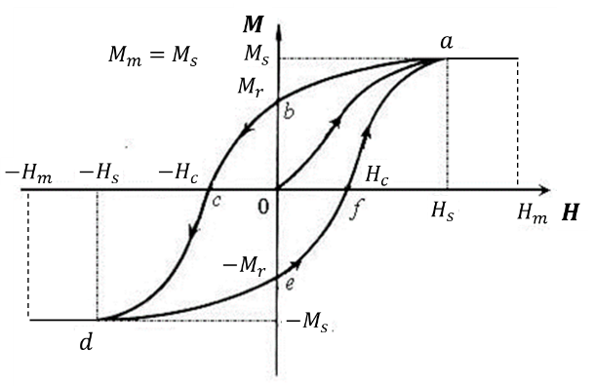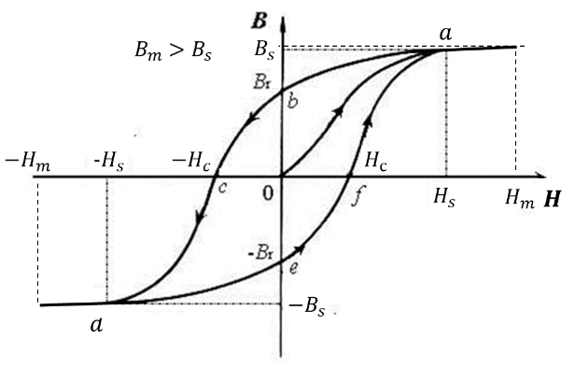
图 1 磁滞回线
如果由小到大选取不同的最大磁场强度H_{m}，则可得到一系列由小到大的磁滞回线，如图2所示。这些曲线的顶点连接起来（0→a₁→a₂→a₃→a），得到的B-H曲线称为铁磁材料的基本磁化曲线。通常该曲线与其起始磁化曲线并不一定完全重合。
铁磁材料的另一个重要磁性参数是铁芯的磁滞损耗We。所谓铁芯损耗是指单位体积铁磁材料交流磁化一周损耗的能量，即
$∆W=\oint{BdH}$ （0）
即动态磁滞回线所围的面积(思考变压器中使用的线圈缠绕的磁芯材料选择有何考量)。
铁磁材料在磁化过程中有剩磁存在，表明磁化过程的不可逆性。对于已经磁化了的铁磁材料，简单地加个反向磁场，并不能使之退磁。如欲退磁，可将其置于线圈中，首先在线圈中通以大电流，使磁铁达到磁饱和状态。然后，减小电流，使磁铁继续达到新的饱和状态。重复此过程，直至电流减小为接近零。在这个操作过程中，可检测出一连串逐渐缩小的、最终趋向原点的不封闭曲线，如图3所示，就达到了退磁的目的。用交流电退磁时，因电流方向自动改变，故只需逐渐减小电流大小即可。
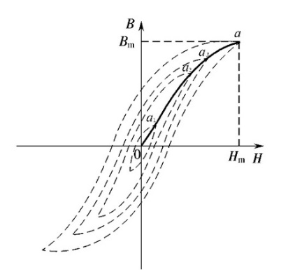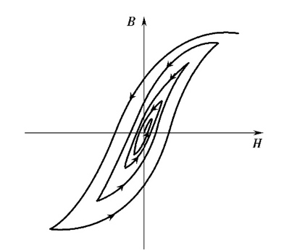
图2 基本磁化曲线 图3 退磁过程

2. 磁滞回线测量原理
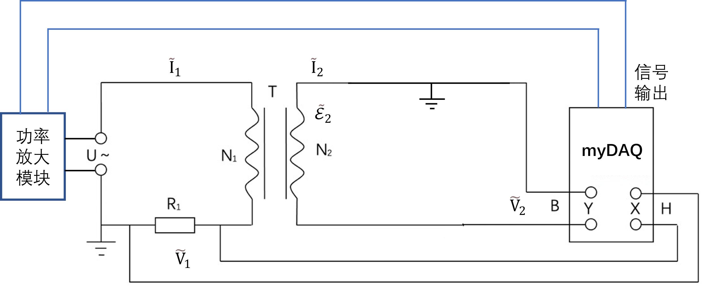
图4 基于myDAQ测量数值积分法的磁滞回线测量电路原理图
图4为基于myDAQ数据采集通过数值积分描绘磁滞回线的原理电路图，对于我们的实验仪器，互感线圈的初级匝数$N_{1}$和次级匝数$N_{2}$在0-400匝 (共6个抽线头)；通过一体机电脑上的软件控制myDAQ模块的模拟输出端口，输出指定频率、幅值和偏置量的交流信号，该交流信号经过功率放大模块后，作为初级线圈的输入激励信号（${\tilde{I}}_{1}$）；电流采样电阻$R_{1}$为功率电阻，阻值可任选。
当绕在环形铁磁芯的初级线圈$N_{1}$通过交变电流${\tilde{I}}_{1}$时，根据安培环路定理，在环形铁芯内产生的磁场强度$\tilde{H}$为
$$\tilde{H}=\frac{N_{1}}{l}{\tilde{I}}_{1}$$ | （1）
在无漏磁的理想情况下，由法拉第电磁感应定律得，在次级线圈$N_{2}$中产生的交变电动势${\tilde{e}}_{2}$为
$${\tilde{e}}_{2}=-N_{2}\frac{dΦ}{dt}=-N_{2}A\frac{d\tilde{B}}{dt}$$ | （2）
式中，$N_{1}$为初级线圈的匝数，l为环形铁芯的平均磁路长度；$N_{2}$为次级线圈的匝数，A为环形铁芯的截面积。
与初级线圈串联的电阻$R_{1}$为取样电阻。将$R_{1}$上的电压${\tilde{U}}_{1}$接到数据采集单元测量，则
$$\tilde{H}=\frac{N_{1}}{l}∙\frac{{\tilde{U}}_{1}}{R_{1}}$$ | （3）
由于$N_{1}$、l、$R_{1}$皆为已知不变量，所以数据采集单元测量的电压${\tilde{U}}_{1}$就与磁场强度$\tilde{H}$的大小成正比。铁磁材料内部磁感应强度由式(2)积分
$$\tilde{B}(t)=-\int_{0}^{t}{\frac{{\tilde{e}}_{2}(t)}{N_{2}A}dt}$$ | （4）
采用数值积分方法（如图4所示），设初级线圈电流由函数发生器提供：
$${\tilde{I}}_{1}\left(ω\right)=G\left(ω\right)U_{0}cos\left(ωt+θ_{I}\right)=U_{1}cos\left(ωt+θ_{I}\right)/R_{1}$$ | （5）
$U_{0}cos(ωt)$为函数发生器的输出电压，$θ_{I}$为互感器初级线圈电流相对于函数发生器输出电压的相位差，$G(ω)$为初级线圈及其电流取样电阻组成电路的电导，它与频率成反比，因此，频率越高，电流越低。${\tilde{I}}_{1}$可直接从初级线圈电流取样电阻$R_{1}$中获取${\tilde{I}}_{1}={\tilde{U}}_{1}/R_{1}$。
次级线圈的输出电压直接接入myDAQ的输入端，其输入电阻（10GΩ，即$1×{10}^{10}$Ω，加保护电阻100kΩ）远高于次级线圈组的最大输出阻抗，该输出电压信号可视为等于输出电动势。
$${\tilde{e}}_{2}≅U_{2}=U_{2}cos(ωt+θ_{V})$$ | （6）
从式(4)可知，对myDAQ的Y端输入采样进行数值积分便可获得磁感应强度B。结合公式（3）得到的磁场H，在所使用的Labview数据采集软件中作图得到磁滞回线。
本实验的环形变压器组件如图5所示。环形变压器的共有5个线圈绕组，分别对应38、86、284、1045、2090匝，铁芯材料为硅钢。环形变压器相关参数如表2所示。

表2 环形变压器相关参数
 | 接线端口 | 导线直径(mm) | 线圈匝数 | 最大负载功率(W)
1 | 4V（蓝） | 0.41 | 38 | 3
2 | 9V（黄） | 0.41 | 86 | 5
3 | 30V（绿） | 0.21 | 284 | 7
4 | 110V（白） | 0.21 | 1045 | 15
5 | 220V（红） | 0.21 | 2090 | 30
6 | 铁芯尺寸外径68mm，内孔38mm，高度30mm  （注：可用于计算平均磁路长度l、磁芯截面积A）
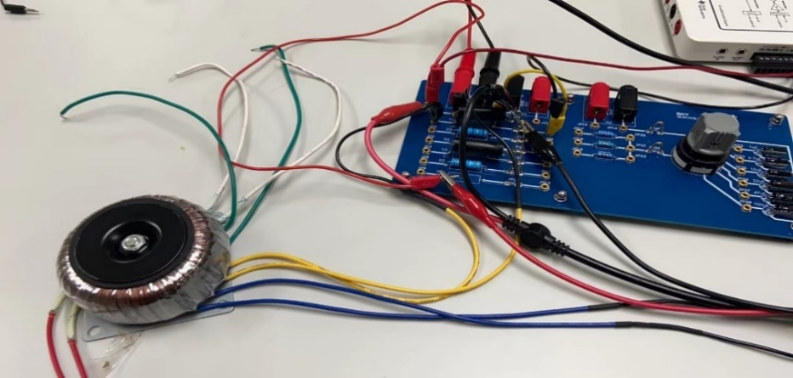
图5 环形变压器

【实验内容及步骤】
基础实验内容（第一次实验）
1. 基于myDAQ数据采集模块的数值积分的方法
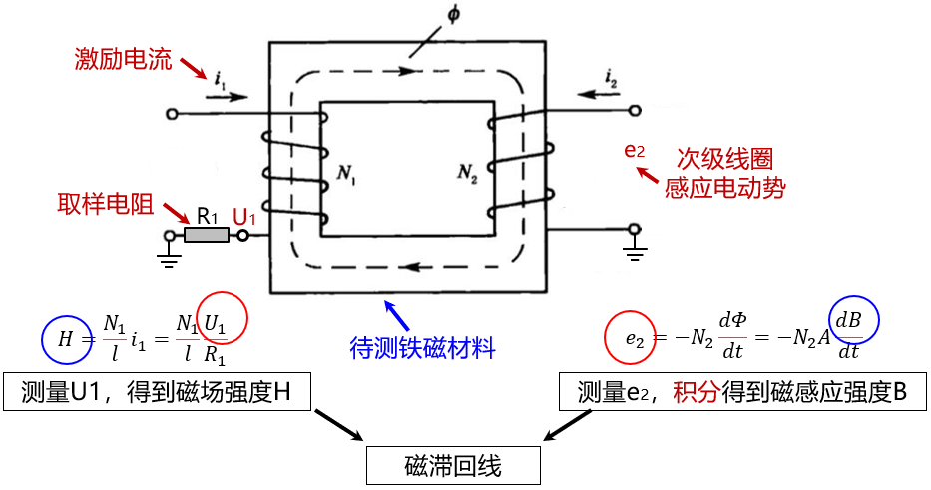
图6 基于myDAQ数据采集模块的数值积分方法
图6为基于myDAQ数据采集模块的数值积分方法实验原理图。预留约半小时的时间，对照图6所示原理图接线。接线期间由老师和助教检查实验预习情况。
实验开始时，在连接电路前，需要检查：（1）检查电源的面板，电源的输出应处于关闭状态，输出指示灯灭；（2）检查各类导线与数量、导线及其接头状态，确认导线是否正常；（3）目视观察电阻颜色及焊点是否正常；（4）查看所使用的铁磁材料样品，选择初级线圈和次级线圈匝数，思考匝数的选择是否合适，对于环形变压器，初级线圈可以先选择9V端口，次级线圈可以先选择4V端口，测试过程中，可以根据测试需要再行调整。
材料检查无误后，开始电路连接，接线连接图如图7所示。
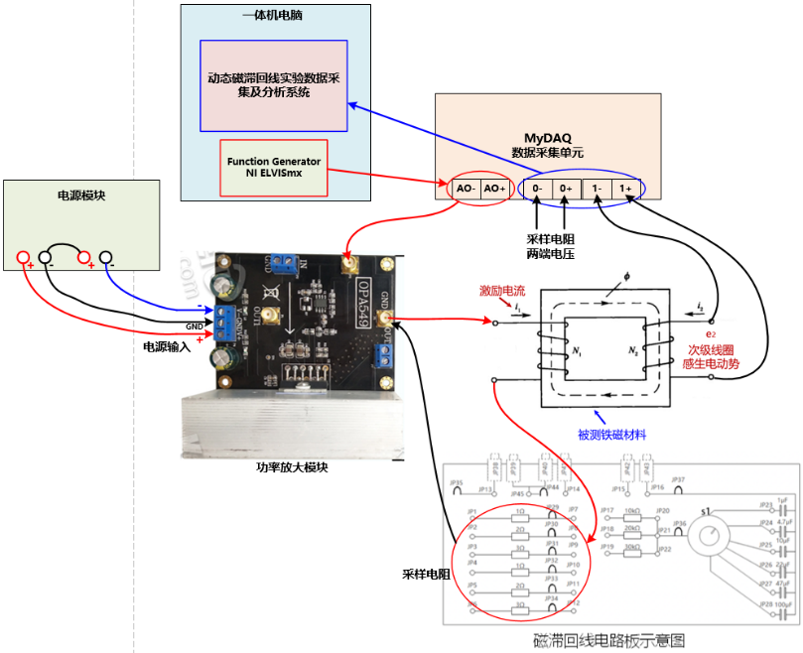
图7 硬件接线连接图
电路连接后，对照图6所示原理图，根据信号的流向来检查电路连接。（1）对于初级线圈需检查：myDAQ信号输出端口→功放输入端口→功放输出端口正极→初级线圈端口→采样电阻→功放输出端口负极；采样电阻两端接入myDAQ数据采集单元的0+、0-端口；对于次级线圈，其输出端口接入myDAQ数据采集单元的1+、1-端口；（2）检查功率放大模块的电源输入是否正确；（3）检查myDAQ数据采集单元与电脑连接的USB线是否连接。
接线完成且自行检查无误后，由老师或助教确认，方可进行后续操作。电路连接检查正确无误后，再通电观察信号。
确认接线无误后：（1）电脑上运行“磁滞回线数值积分”软件，软件界面如图89所示，该软件的主要功能是采集初级线圈采样电阻两端和次级线圈两端电压值，进行动态图形显示。（2）在软件中，点击“设备通道”，选择对应的myDAQ设备输出ao0端口；（3）波形类型“Sine Wave”，设置频率5Hz，幅值1V；（4）双通道电源，CH1和CH2均设置为10V，3A，依次点击“Rear”和“Output”；（5）点击“输出开关”输出信号；（6）点击“采集开关”开始采集。查看软件中的“U1-e2数值积分曲线”；小幅改变输出信号幅值，观察软件中采集到的动态图形变化；
特别注意：查看软件中的“U1（V）”和“e2（V）”，“U1（V）”中的幅值不得超过±1V，否则会烧坏电阻和线圈！！！“e2（V）”不得超过±10V，否则会烧坏数据采集单元，通常应保证在±6V以内；
在确保“U1（V）”中的幅值在±1V以内、和“e2（V）”的幅值在±6V以内的前提下，从软件中逐步小幅改变信号源的输出信号幅值，观察软件中“U1-e2数值积分曲线”，直至图线达到饱和，饱和状态下磁感应强度B不再随磁场强度H的增加而发生变化，即曲线两端变平。
如果在逐步小幅改变信号源的输出信号幅值过程中，不满足“U1（V）”中的幅值在±1V以内、和“e2（V）”的幅值在±6V以内，需要点击软件中信号源控制区域左上角的“STOP”，立即关闭信号输出，然后改变初级线圈和次级线圈匝数比，重复以上过程，直至满足以上测量所需条件，然后开始测试。（例如，对于环形变压器，初级线圈可选择9V端口，次级线圈可选择4V端口）。
注意：本实验中任何测试过程，均需首先满足以上测量条件！！！
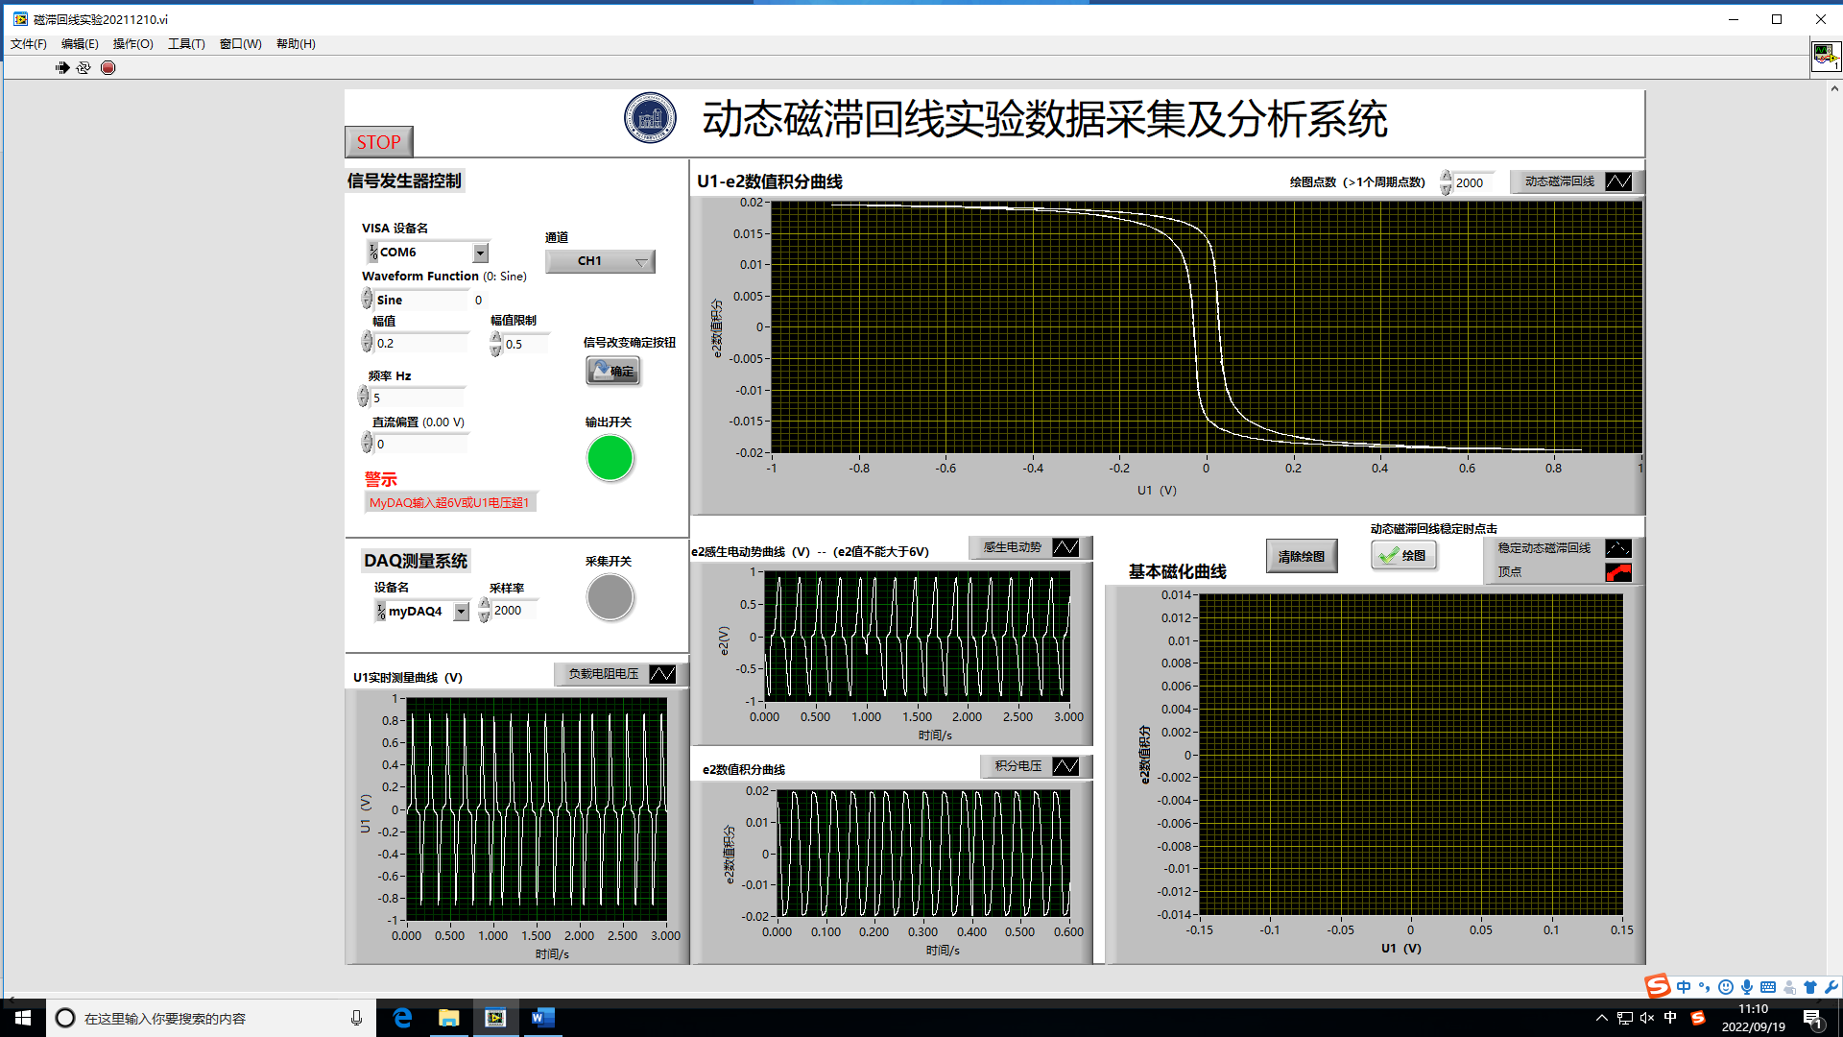
图8 动态磁滞回线实验数据采集及分析系统软件界面
（注：铁磁材料的磁感应强度B与磁场H方向一致，故动态磁滞回线应在图中的第一、三象限，否则应调换次级线圈的端口与数据采集单元的1-、1+的连接顺序，本图中需调换）
软件中在任何数据图形显示窗口上点右键，可导出并保存对应的数据，后续可采用各种数据处理软件进行处理。图9为采用数值积分法得到的磁滞回线。
图9 数值积分法得到的磁滞回线样例

【预习思考题】
- 对于铁磁性物质，为什么缠上线圈，通上电流，就能在缠绕物质中产生非常强的磁感应强度？微观物理机制是什么？
- 如何选择初级线圈的匝数，次级线圈匝数，电流采样电阻R1？如何设置交流电压频率和电压幅值，两者间有何关系，如何避免线圈中电流过大？

【实验后思考题】
- 各向异性磁电阻(AMR)传感器为何要退磁？
- 为什么输入、输出正弦波会发生畸变？什么情况下畸变比较小？
- 铁磁材料的磁导率在什么条件下才可以近似为一常数？

【参考文献】
- 赵凯华，《电磁学》(第三版)，第四、五、六章[B]. 高等教育出版社，231-437。
- Raluca Morjan ，Sergey Prasalovich，EM4: Magnetic Hysteresis – Lab manual – (version 1.001a)CHALMERS .UNIVERSITY OF TECHNOLOGY GOTEBOR ¨ G UNIVERSITY
- 吕庆荣，冯双久, 磁场强度波形畸变对交流磁滞回线形状的影响[J］. 大学物理, 2021, 40(6): 45-47.
- 朱盼盼，胡广兴，吴浩宇等. 基于 NI 数据采集器的动态磁滞回线测量[J］. 大学物理实验, 2019, 32(2): 77-80.
- 徐顺利. 基于数字积分的磁滞回线测量教学实验方法研究[J］.中国科教创新导刊.2012,No 35:51-52.
- NI myDAQ Specifications. https://www.ni.com/ docs/zh-CN/bundle/mydaq-specs/page/specs.html

